**Online Satış Veritabanı Nitelikleri**

**urun**

* urunID, urunAdi, urunFiyati, urunEklenmeTarih, urunAciklama, urunKDV, urunStok, isActive

**kategori**

* kategoriID, kategoriAdi, kategoriAciklama

**marka**

* markaID, markaAdi

**musteri**

* musteriID, musteriAdi, musteriSoyadi, email, telefon, sifre

**musteriAdres**

* musteriadresID,il, ilce, mahalle,sokak,daire

**siparis**

* siparisID ,satisTarih, toplamTutar, sepettemi, kargoTakipNo

**siparisDurum**

* siparisDurumID, durum

**siparisDetay**

* siparisDetayID, urunAdet, toplamTutar

**sepet**

* sepetID, adet, sepetToplamTutar

**ER DİYAGRAMLARI**

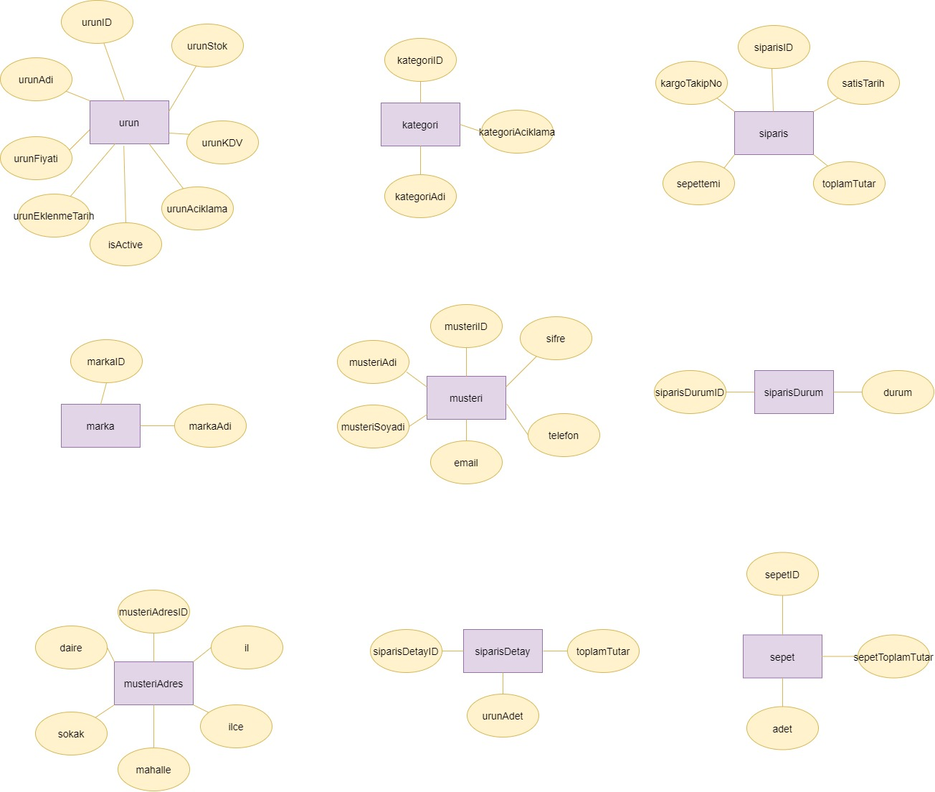**ER DİYAGRAMI 1**

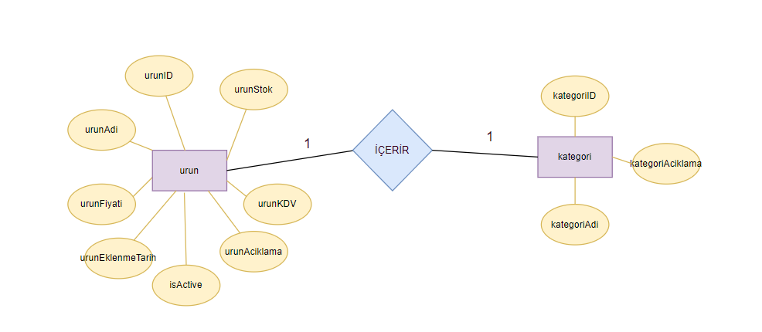**ER DİYAGRAMI 2**

**urun (**urunID, urunAdi, urunFiyati, urunEklenmeTarih, urunAciklama, urunKDV, urunStok, isActive)

**kategori (**kategoriID, kategoriAdi, kategoriAciklama)

**ER DİYAGRAMI 3**

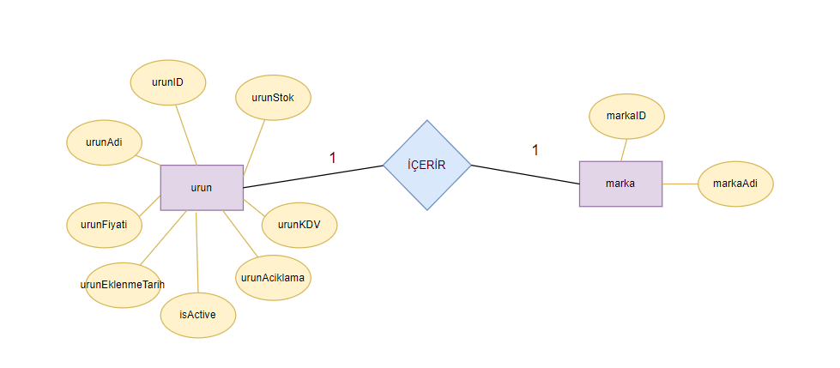

**urun (**urunID, urunAdi, urunFiyati, urunEklenmeTarih, urunAciklama, urunKDV, urunStok, isActive)

**marka (**markaID, markaAdi)

**ER DİYAGRAMI 4**

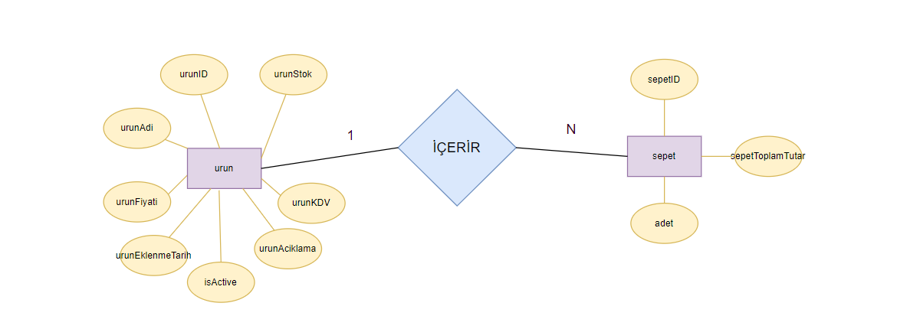

**urun (**urunID, urunAdi, urunFiyati, urunEklenmeTarih, urunAciklama, urunKDV, urunStok, isActive)

**sepet (**sepetID, adet, sepetToplamTutar)

**ER DİYAGRAMI 5**

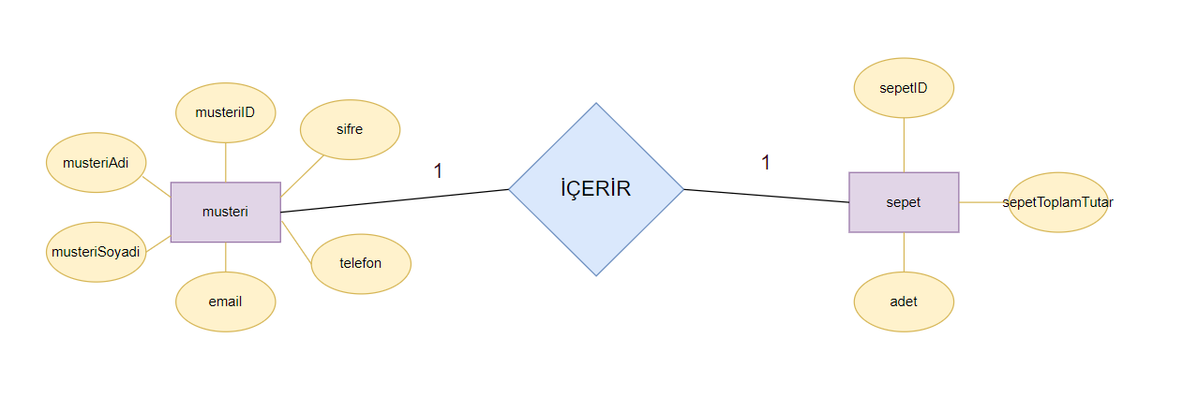

**musteri (**musteriID, musteriAdi, musteriSoyadi, email, telefon, sifre)

**sepet (**sepetID, adet, sepetToplamTutar)

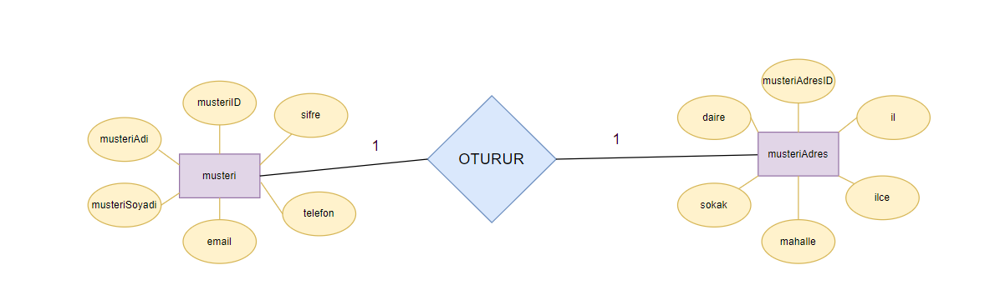**ER DİYAGRAMI 6**

**musteri (**musteriID, musteriAdi, musteriSoyadi, email, telefon, sifre)

**musteriAdres (**musteriadresID,il, ilce, mahalle,sokak,daire)

**ER DİYAGRAMI 7**

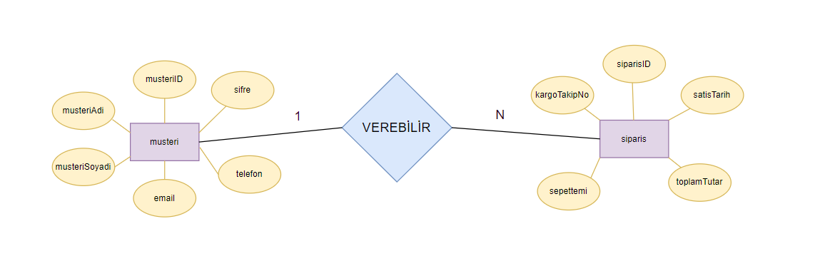

**musteri (**musteriID, musteriAdi, musteriSoyadi, email, telefon, sifre)

**siparis (**siparisID ,satisTarih, toplamTutar, sepettemi, kargoTakipNo)

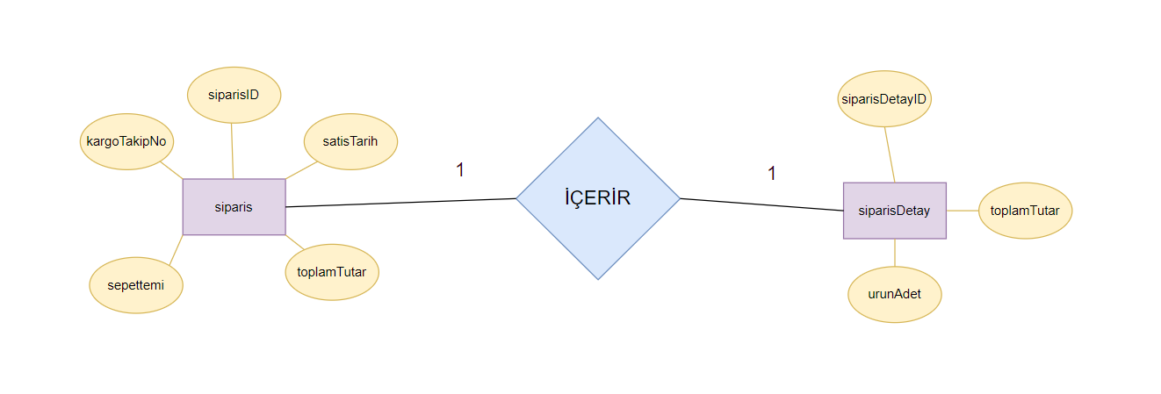**ER DİYAGRAMI 8**

**siparis (**siparisID ,satisTarih, toplamTutar, sepettemi, kargoTakipNo)

**siparisDetay (**siparisDetayID, urunAdet, toplamTutar)

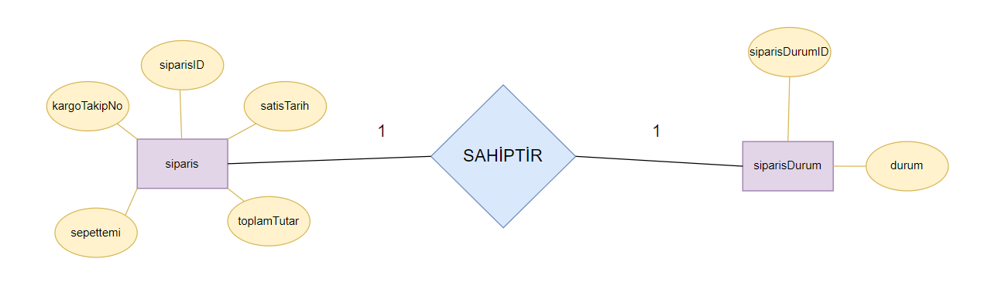**ER DİYAGRAMI 9**

**siparis (**siparisID ,satisTarih, toplamTutar, sepettemi, kargoTakipNo)

**siparisDurum (**siparisDurumID, durum)

metin, iç mekan, ekran görüntüsü içeren bir resim

Açıklama otomatik olarak oluşturuldu**VERİTABANI TASARIMI**